Лабораторная работа № 1

Установка линукс

Толстых Александра НММбд-03-24

Содержание

# 1 Цель работы

Целью данной работы является приобретение практических навыков установки операционной системы на виртуальную машину, настройки минимально необходимых для дальнейшей работы сервисов.

# 2 Задание

* Создание виртуальной машины
* Настройка машины
* Установка дистрибутивов для работы с markdown

# 3 Выполнение лабораторной работы

Виртуальная машина у меня уже была установлена, поэтому я лишь создаю новую (рис. 1).

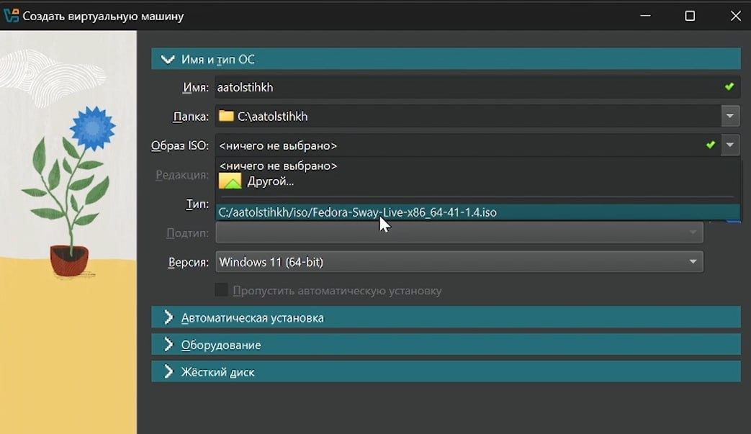

Рис. 1: Создание машины

При запуске я следую указаниям и с помошью anakonda завершаю установку (рис. 2).

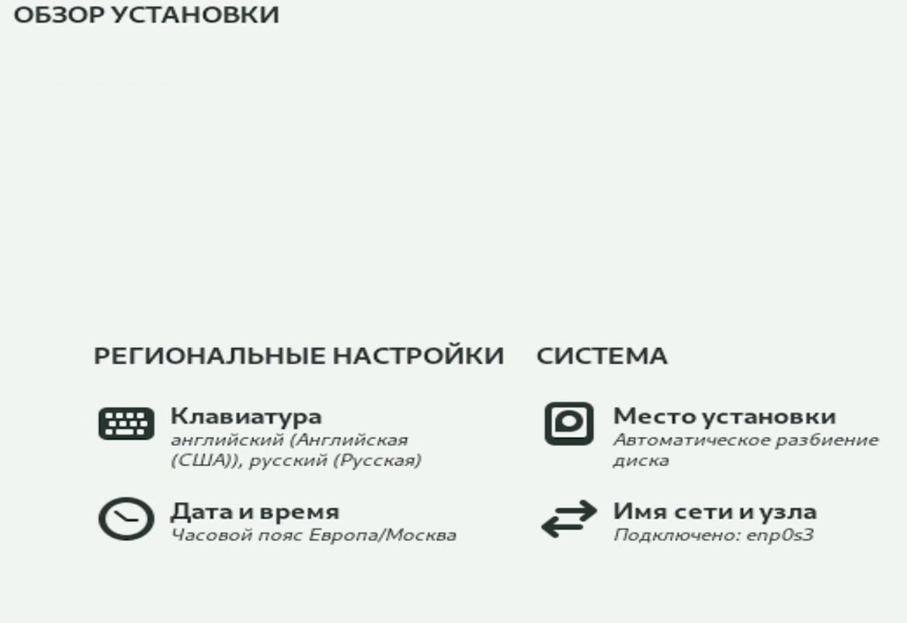

Рис. 2: Завершение установки

Открываю терминал, вхожу в учетную запись и выполняю установку необходимых пакетов (рис. 3).

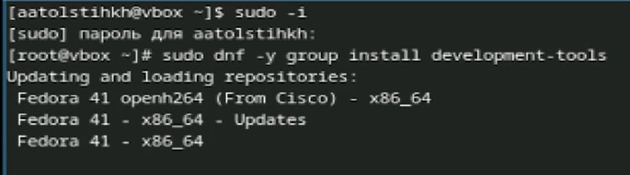

Рис. 3: Установка необходимых пакетов

Проверяю, что имя пользователя и прочее были корректно заданы во время создания машины (рис. 4).

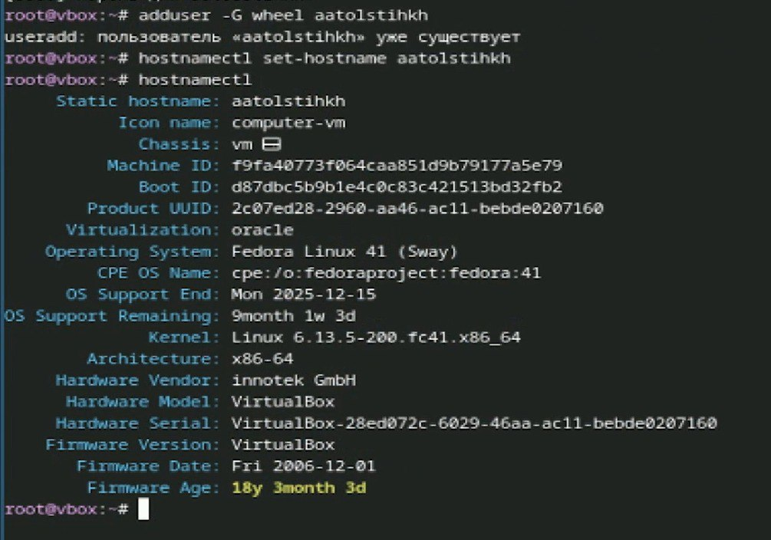

Рис. 4: Проверка

Далее я устанавливаю pandoc (рис. 5).

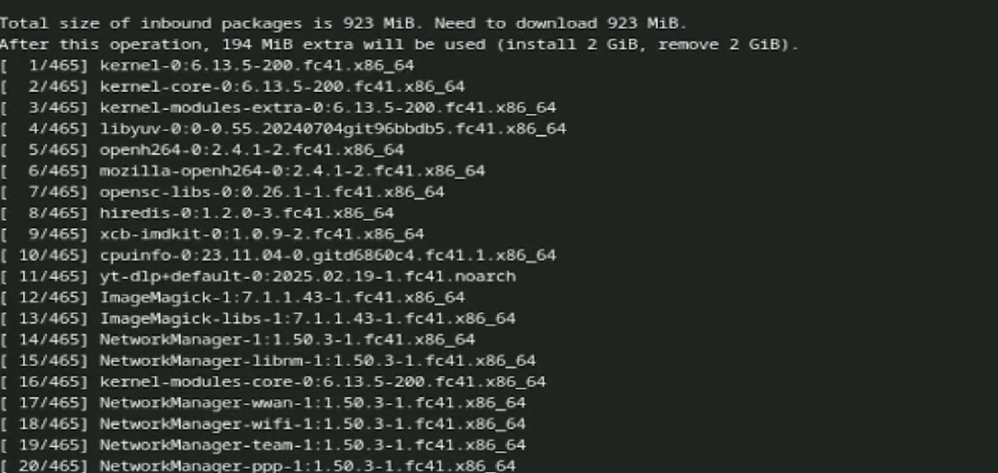

Рис. 5: Установка

Затем устанавливаю дистрибутив TeXlive (рис. 6).

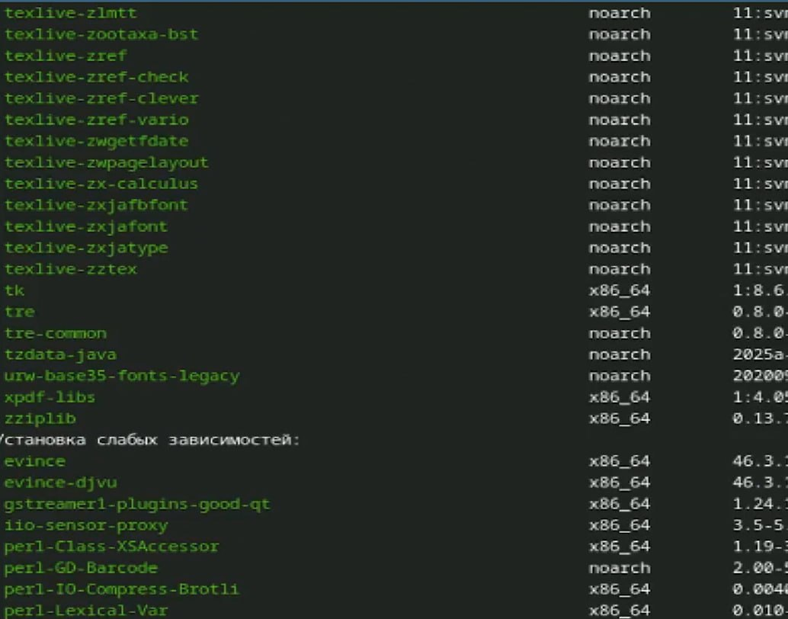

Рис. 6: Установка

# 4 Выводы

В результате выполнения данной работы я приобрела практические навыки установки операционной системы на виртуальную машину, настройки минимально необходимых для дальнейшей работы сервисов.

# Список литературы